Prueba técnica - Informe estadístico

22/07/2023   
Informe sobre el estado actual de las pymes del país en diciembre de 2019

**Introducción:** Este informe presenta los resultados obtenidos a partir de la encuesta mensual industrial de CAME, que recopila datos sobre las industrias pymes del país en diciembre de 2019. Se examinan aspectos como la producción, rentabilidad, inversiones futuras, perspectivas económicas y su impacto en las distintas provincias y rubros. Además, se destaca la percepción de las industrias sobre la necesidad de llevar a cabo reformas para mejorar su situación.

**Resultados Principales:** Se observó una preocupante disminución en la producción de las industrias pymes, con una variación interanual del -2,16%. Comparando con el año anterior, en 2018 el 41% de las empresas presentaron rentabilidad nula y el 35% obtuvo ganancias. Aunque el 58% de los empresarios no planean invertir a futuro, un alentador 20% sí tiene previsto hacerlo. Además, un 53% confía en mantener la producción en los próximos meses, mientras que el 49% y 25% consideran la situación económica de sus empresas como “Regular” y “Buena”, respectivamente.

**Análisis por Provincias:** Las provincias más afectadas por la variación negativa en la producción interanual fueron Santa Fe (-21%), CABA (-15%) y La Rioja (-15%). Por otro lado, Chubut (31%), Mendoza (11%) y Chaco (9%) experimentaron un significativo crecimiento. El resto de las provincias se mantuvieron en un rango más estable.

**Análisis por Rubros:** Al analizar los rubros, se destacó el impacto negativo en la comparación interanual de la producción en sectores como Calzado y Marroquinería (-20%), Material de Transporte (-18%), Electrónico, Mecánico e Informático (-16%), y Minerales Metálicos (-10%). También se observó que los sectores de Productos de Caucho y Plástico, Minerales no Metálicos, Productos de Metal Maquinaria y Equipo, y Alimentos emplean en promedio la mayor cantidad de empleados.

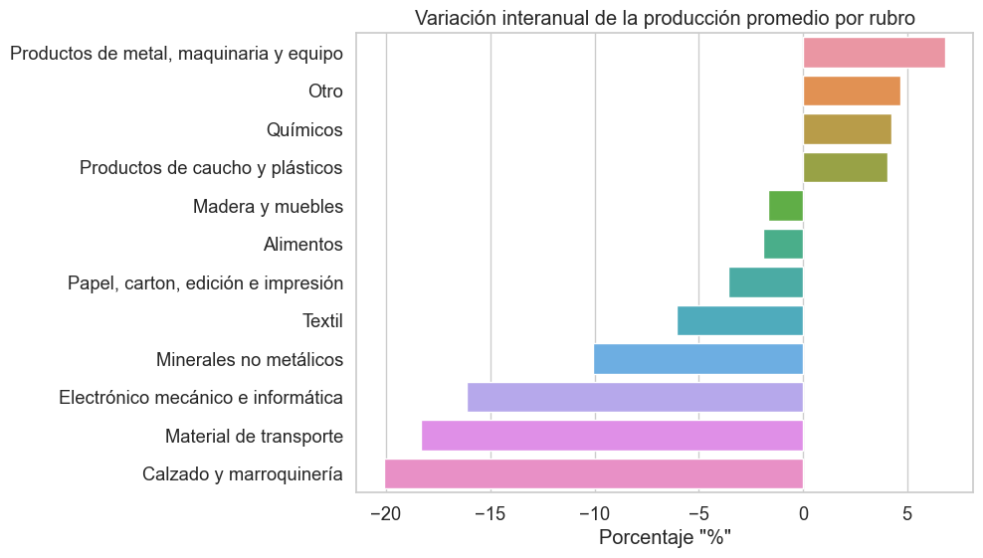

**Perspectivas Económicas y Expectativas**: Los empresarios tenían previsto un valor de $49 por dólar para finales de 2019, pero el mismo alcanzó un valor de $60 en dicha fecha. Además, esperaban un aumento promedio del 33% en los precios.

**Reformas Necesarias:** Una parte significativa de las industrias pymes cree que se deben realizar grandes reformas para mejorar su situación. El 34% de los encuestados considera que una reforma tributaria es primordial para impulsar su crecimiento. Asimismo, el 25% destaca la necesidad de una reforma laboral que favorezca la generación de empleo y brinde mayor flexibilidad. Por otro lado, el 21% considera que una reforma en el acceso al financiamiento es esencial para poder llevar a cabo sus proyectos y operaciones de manera más eficiente.

**Conclusiones:** A pesar de la situación desafiante, aún se vislumbra un escenario alentador gracias a la posibilidad de inversión por parte de algunos empresarios, lo que podría impulsar positivamente la economía. Sin embargo, se requiere atención y medidas para enfrentar los retos que enfrentan las pymes, especialmente en las provincias y rubros más afectados. Es fundamental seguir monitoreando y apoyando el desarrollo de este importante sector empresarial para lograr un crecimiento sostenible en el país. Además, es imperativo tomar en cuenta las opiniones sobre las reformas planteadas por las industrias para promover un entorno más favorable que estimule su desarrollo y contribuya al fortalecimiento económico del país.

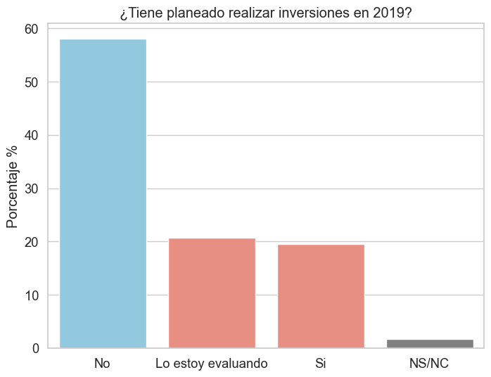

En el siguiente enlace puede acceder a un dashboard interactivo [click acá](https://prueba-3we2s5pm2kf.streamlit.app/Visualizaciones)

